|  |  |
| --- | --- |
|  | **TP : les êtres vivants pluricellulaires.** |
| **Compétences travaillées** | -Réaliser et /ou observer des préparations microscopiques montrant des cellules animales ou végétales.  - Observer et analyser des images de microscopie électronique.  -Prélever les informations pertinentes |

1. **Observez deux cellules végétales (feuille et racine)**
2. **Observez deux cellules animales (muscle, pancréas)**
3. **A partir des doc1 et 2 et du texte, indiquez pour chacune des deux cellules, ses constituants et le numéro correspondant.**

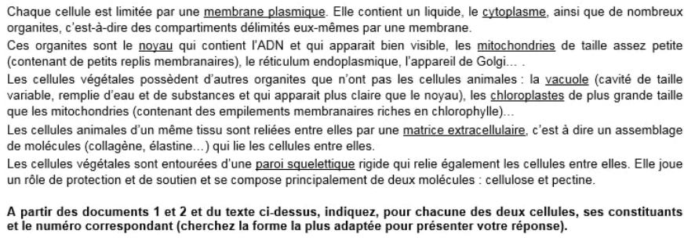

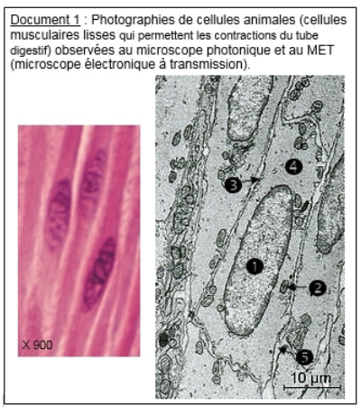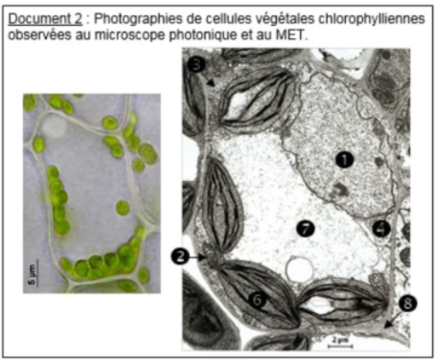

|  |  |  |
| --- | --- | --- |
| Numéros | Cellule animale | Cellule végétale |
| 1 |  |  |
| 2 |  |  |
| 3 | Membrane plasmique | Membrane plasmique |
| 4 |  |  |
| 5 |  | |
| 6 |  |  |
| 7 |  |  |
| 8 |  |  |

1. **Surligner d’une couleur les différents tissus qui composent les organes et d’une autre couleur la particularité des cellules qui leur permettent d’assurer leur fonction.**